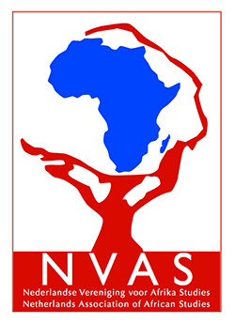
Registratie- en automatische incassoformulier

Organisatie:
Naam: Nederlandse Vereniging voor Afrika Studies (NVAS)
Adres: p/a ASCL (African Studies Centre Leiden)
Postbus 9555
2300 RB Leiden
Nederland

Lidmaatschapsgegevens:
Naam: ……………………………………………………………………………………………………………………………………………..
Adres: ……………………………………………………………………………………………………………………………………………...
Postcode en plaats: ..………..…………………………………………….……………………………………………………………….
E-mailadres: …………………………………………………………………………………………………………………………………….
Jaarlijkse contributie
IBAN-nummer …………………………………………………………………………………………………………………………
Type lidmaatschap:
⃝ € 5,- (student) ⃝ € 10,- (65+) ⃝ € 15,- (regulier) ⃝ € 250,- (levenslang lid)
(kleur het bolletje van uw keuze in, of maak het gewenste bedrag dikgedrukt)

Het bedrag wordt jaarlijks* afgeschreven op 1 maart, te beginnen in het jaar 20………….
Deze machtiging is geldig totdat u (debiteur) de machtiging zelf intrekt. U kunt een afgeschreven bedrag door uw eigen bank laten terugboeken binnen een terugboekingstermijn van 30 dagen. Met de ondertekening van dit formulier geeft u aan akkoord te gaan met de regels van het machtigen.
*levenslang lidmaatschap is een éénmalige betaling
Ondertekening:
Datum: ..………………………………………………………….………….………………………………………………………………………
Plaats: ..………..………….…………….…………………………………………………………………………………………………………..
Handtekening: ..………..………….…………………………………………………………………………………………………………….

